Hoofdstuk 2 Assimilatie en dissimilatie

In dit hoofdstuk bestudeer je de twee stofwisselingsprocessen assimilatie en dissimilatie. Aan het einde van het hoofdstuk moet je de volgende leerdoelen beheersen:
- Je kan de definitie van assimilatie en dissimilatie benoemen
- Je kunt de verschillen tussen autotrofe en heterotrofe organismen beschrijven
- Je kunt de kringloop van ADP en ATP benoemen en beschrijven
- Je kan uitleggen wat de energiebehoefte van een organisme en van een cel is en welke zaken invloed hebben op de energiebehoefte
- Je kunt het verschil tussen anaerobe en aerobe dissimilatie beschrijven

Assimilatie
Je cellen maken de hele dag nieuwe stoffen die nodig zijn voor groei of herstel van je lichaam. Het opbouwen van stoffen noemen we assimilatie.
Autotrofe organismen zijn organismen die energie kunnen halen uit zonlicht of anorganische stoffen. Zij kunnen deze energie via assimilatie inbouwen in organische stoffen. Ook kunnen zij energie uit hun omgeving gebruiken voor sommige processen. Planten en sommige bacteriesoorten zijn autotroof.
Heterotrofe organismen zijn organismen die hun energie halen uit organische stoffen. Zij kunnen geen energie halen uit zonlicht of anorganische stoffen. Wij mensen zijn heterotroof. Heterotrofe organismen zijn afhankelijk van autotrofe organismen voor hun energie.

Dissimilatie
Zolang je leeft verbruik je energie, ook al lig je in bed en doe je niets. Je cellen krijgen voornamelijk energie door het afbreken van organische stoffen zoals koolhydraten en vet. De afbraak van grote moleculen tot kleine moleculen noemen we dissimilatie. Bij dit stofwisselingsproces komt energie vrij. De energie die vrijkomt bij stofwisselingsprocessen wordt niet meteen benut. Eerst wordt de vrijgekomen energie vastgelegd in moleculen van een stof, ATP. ATP is een groot molecuul dat als energiereservoir kan worden gebruikt. ATP kan veel energie aan zich binden. Als er weinig energie gebonden is noemen we het molecuul geen ATP, maar ADP. ADP kan weer energie opnemen en verandert weer in ATP. Als ATP energie afgeeft veranderd het molecuul weer in ADP. ADP kan steeds opnieuw gebruikt worden. De energie die vrijkomt bij het verbreken van verbindingen in ATP kunnen we gebruik voor assimilatie.
Een voorbeeld van dissimilatie is de verbranding van glucose en zuurstof in je lichaam. De glucose wordt in je cellen afgebroken, waarbij energie vrijkomt. Deze energie wordt gebruikt voor groei, vervanging en herstel van cellen. Ook komt er energie vrij voor beweging en warmte.

Aerobe en anaerobe dissimilatie
Voor alle levensprocessen is energie nodig. Deze energie wordt vrijgemaakt door dissimilatie van organische stoffen. De energie kan vrijkomen als bewegingsenergie, warmte, elektrische energie of soms als lichtenergie. De vrijgekomen energie kan ook direct weer worden vastgelegd als chemische energie in andere organische stoffen.
Bij dissimilatie wordt chemische energie uit organische stoffen vrijgemaakt. In elke cel vindt dissimilatie plaats, zowel overdag als ’s nachts. Zonder dissimilatie gaat een cel dood. Naarmate een organisme meer energie verbruikt voor bewegingen, voor handhaving van de lichaamstemperatuur, voor groei of herstel zal er meer dissimilatie plaatsvinden in het organisme.
Glucose kan op twee manieren worden gedissimileerd. Met zuurstof noemen we aëroob en zonder zuurstof noemen we anaëroob.
Bij aerobe dissimilatie (verbranding) worden glucosemoleculen volledig afgebroken. Hierbij worden koolstofdioxide en water gevormd als verbrandingsproducten. Alle chemische energie die tijdens de fotosynthese in een glucosemolecuul is vastgelegd komt nu weer vrij. De energie die vrijkomt wordt tijdelijk vastgelegd in ATP moleculen. De reactievergelijking van aerobe dissimilatie is:
C₆H₁₂O₆ [glucose] + 6 O₂ [zuurstof] + 38 ADP + 38 P_{i} → 6 H₂O [water] + 6 CO₂ [koolstofdioxide] + 38 ATP
De aerobe dissimilatie van glucose vindt voornamelijk plaats in de mitochrondriën. Dit zijn celorganellen die zorgen voor de verbranding van glucose, waarbij energie vrijkomt.
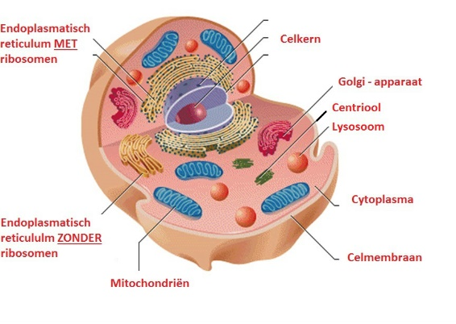
De zuurstof die nodig is voor de aerobe dissimilatie nemen wij mensen op in onze longen.
De meeste organismen kunnen glucose dissimileren zonder zuurstof. De glucosemoleculen worden dan niet volledig afgebroken. De eindproducten bevatten ook nog veel energie en bij het proces komt weinig energie vrij voor het organisme. Het verbranden zonder zuurstof noemen we anaerobe dissimilatie. Net als bij aerobe dissimilatie wordt de vrijgekomen energie tijdelijk opgeslagen in ATP.

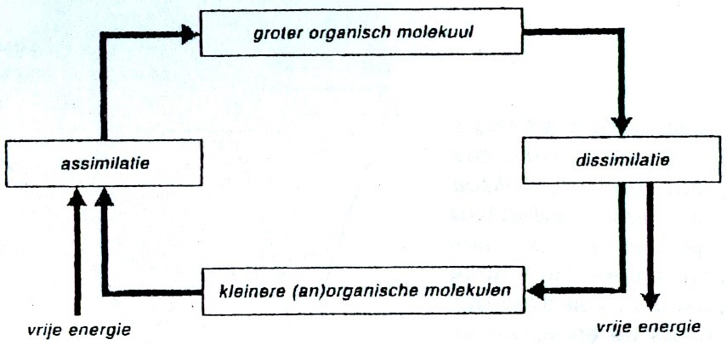

Energiebehoefte
De hoeveelheid energie die een specifieke cel of weefsel nodig heeft verschilt erg. De hoeveelheid energie die nodig is voor de levensprocessen binnen een cel of weefsel hangt af van de taak die de cel of weefsel heeft. Daarnaast kan de energiebehoefte gedurende de dag verschillen. Bijvoorbeeld een spiercel heeft tijdens het sporten een grote energiebehoefte. Tijdens het slapen is de energiebehoefte van een spiercel klein.
Eiwitten, koolhydraten en vetten kunnen we afbreken om energie uit te halen. Deze voedingsstoffen bevatten daarom calorieën. Calorie is een eenheid die we gebruiken om aan te geven hoeveel energie een product bevat. Tegenwoordig maken we ook vaak gebruik van kilojoule als eenheid om energie van een product aan te geven. 1 calorie staat gelijk aan 4,1 kilojoule. Alle energie die alle cellen in je lichaam nodig hebben samen vormt je caloriebehoefte per dag.

Opslag van energie in je lichaam
Cellen hebben de hele dag energie nodig om belangrijke levensprocessen te kunnen voltooien. Cellen zijn daarom geneigd om energierijke stoffen op te slaan die nodig zijn om nieuwe verbindingen op te bouwen of af te breken. Vetten en koolhydraten worden daarom door het lichaam opgeslagen als reservestof en verbruikt als er te weinig energierijke stoffen aanwezig zijn.

